В Музеоне проходят танцы для людей старшего возраста
27.07.2015
Каждый четверг, 17:00 – 19:00, Крымская набережная

Парк искусств МУЗЕОН запустил регулярные уроки танцев для людей старшего возраста. Занятия проходят каждый четверг на деревянной террасе Крымской набережной. В течение лета мы разучим фигурный и венский вальсы, классическое и аргентинское танго, медленный фокстрот, ча-ча-ча, румбу, джайв, бачату и сальсу под руководством профессиональных преподавателей.

Вход на все занятия бесплатный.

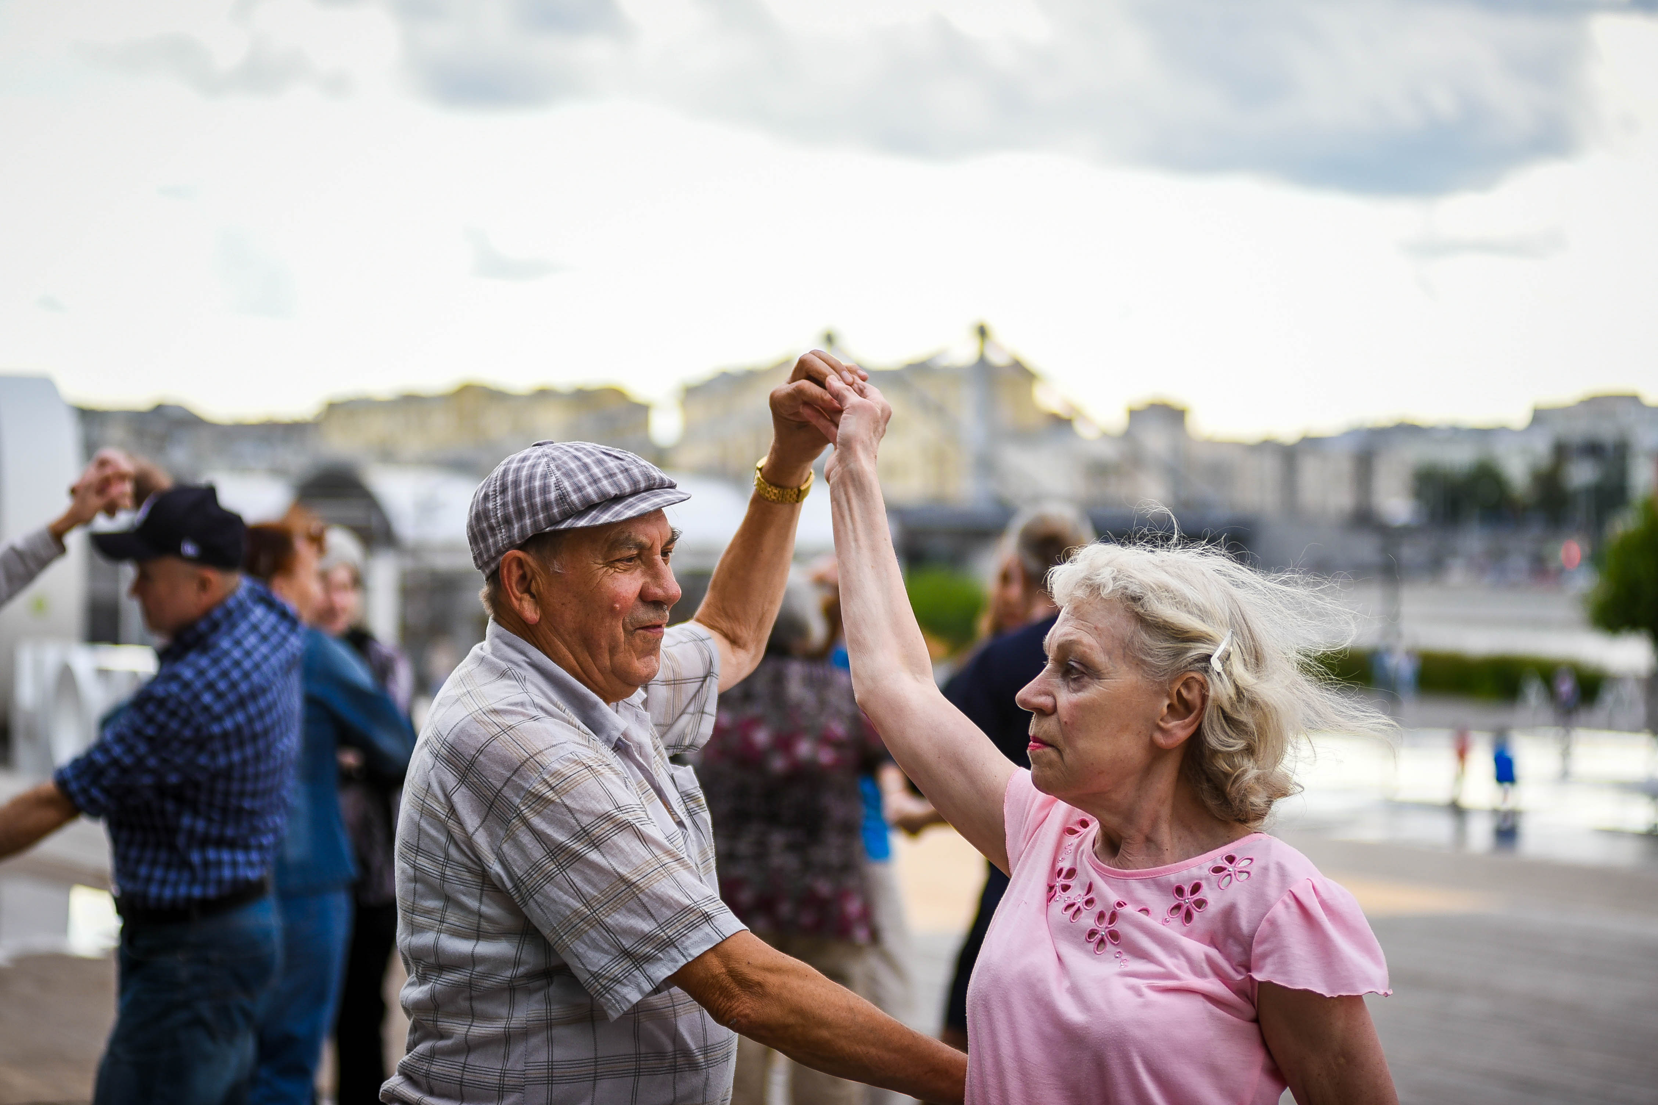

Дополнительная информация и аккредитация:
Марта Сахарова/ руководитель пресс-службы
press.muzeon@gmail.com/ 89164504170

Адрес страницы: http://hamovniki.mos.ru/administrative-authority-shall-inform/detail/2034284.html
Управа района Хамовники города Москвы

